**Sanierung der Alsterschwimmhalle mit Foamglas Dämmstoffplatten**

**Die Alsterschwimmhalle in Hamburg ist nicht nur ein beliebter Treffpunkt für Sport- und Freizeitaktivitäten, sondern auch ein architektonisches Wahrzeichen der Hansestadt. Zwischen 2020 und 2023 wurde das denkmalgeschützte Gebäude umfassend saniert und modernisiert. Dabei galt es, die ikonische Dachkonstruktion – ein doppeltes hyperbolisches Paraboloid – zu erhalten und gleichzeitig den heutigen Standards an Energieeffizienz und Nachhaltigkeit gerecht zu werden. Eine zentrale Rolle spielten dabei die Dämmstoffplatten Foamglas T3+ und Foamglas T4+. Mit ihrer hohen Wärmedämmung und Feuchteresistenz tragen sie dazu bei, die historische Architektur auch für die kommende Generationen zu bewahren.**

Nach fast fünf Jahrzehnten intensiver Nutzung war es Zeit für ein Update: Daher wurde die Alsterschwimmhalle in Hamburg zwischen 2020 und 2023 umfassend saniert und erweitert. Dabei galt es, die einzigartige Architektur zu bewahren und gleichzeitig die heutigen Anforderungen an Energieeffizienz und Sicherheit zu berücksichtigen. Einige zentrale Elemente des Schwimmbads wie zum Beispiel das 50-Meter-Schwimmbecken blieben erhalten. Zugleich wurde jedoch das alte Nebengebäude durch einen modernen Neubau ersetzt, in dem sich nun Haupteingang, Umkleiden, Fitness- und Saunabereiche sowie ein neues 25-Meter-Schwimmbecken und ein Kursbecken befinden. Insgesamt wird die bisherige Wasserfläche damit um rund ein Viertel erweitert.

**Herausforderung Hyperparaboloid: Dämmung ohne Verschraubung**

Im Mittelpunkt der Maßnahme stand die markante Dachkonstruktion in Form eines doppelten hyperbolischen Paraboloids – ein Ingenieurkunstwerk aus den 1970er Jahren, das lediglich auf drei Punkten aufliegt. Mit einer Dachneigung von bis zu 37 Grad und einer nur acht Zentimeter starken Betonschale verlangte die Konstruktion höchste Präzision in Planung und Ausführung. Aufgrund der filigranen Dachstruktur kam eine herkömmliche mechanische Befestigung der Dachdämmung nicht infrage. Gesucht wurde daher ein Dämmstoff, der unter den anspruchsvollen Bedingungen dauerhaft leistungsfähig bleibt: druckfest, formstabil, wasser- und dampfdicht sowie nicht brennbar – und das ohne Verschraubungen. Die Wahl fiel daher auf die Dämmstoffplatten Foamglas T3+ und Foamglas T4+. Diese kamen nicht nur auf der Dachfläche, sondern auch an der Attika und in speziellen Anwendungsbereichen unter dem Schwimmbecken zum Einsatz.

**Geplant, getestet, gesichert**

Die Projektplanung erfolgte durch gmp Architekten von Gerkan, Marg und Partner in enger Abstimmung mit dem Denkmalschutzamt Hamburg. Die Sanierung des historischen Hauptdachs wurde durch die Dach Schneider Weimar GmbH ausgeführt. Für den Dachaufbau des Neubaus sowie die Abdichtungsarbeiten unterhalb des Sportbeckens war die Firma Schmidt Bedachung aus Hamburg verantwortlich. Bereits in der frühen Planungsphase wurden umfangreiche Tests und Modellaufbauten durchgeführt, um eine sichere, langlebige und technisch einwandfreie Lösung zu gewährleisten. Das ursprüngliche Dach aus den 1970er Jahren war mit Schaumglas gedämmt und mit Heißbitumen verklebt. Aufgrund der starken Dachneigung wurde bei der Sanierung jedoch aus sicherheitsrelevanten und verarbeitungstechnischen Gründen auf diese Kombination verzichtet. In mehreren Workshops wurde ein 1:1-Modell des Daches erstellt, um den optimalen Aufbau zu testen. Auf dieser Grundlage fiel die Wahl auf die vollflächige Verklebung der Foamglas Dämmplatten mit dem Bitumenkaltkleber Derbigum DMS. Die hohe Druckfestigkeit und Formstabilität der Dämmplatten boten dafür die geeignete Grundlage. Eine speziell für das Projekt entwickelte PMMA-Flüssigkunststoffabdichtung der Soprema GmbH sichert die stark geneigten Dachflächen zusätzlich ab. Das Ergebnis ist ein langlebiger Aufbau, der sowohl die anspruchsvolle Dachform als auch den Schutz der historischen Bausubstanz berücksichtigt.

**Ein Dämmstoff, viele Anwendungsbereiche**

Insgesamt kamen 6.175 Quadratmeter Foamglas Dämmplatten in verschiedenen Bereichen des Baus zum Einsatz: Auf dem Hauptdach wurden 4.400 Quadratmeter Foamglas T3+ mit einer Dicke von zehn Zentimetern verbaut sowie weitere 400 Quadratmeter an der Attika. Unter dem Schwimmbecken wurde Foamglas T4+ auf 635 Quadratmetern Fläche mit einer Dicke von sieben Zentimetern als lastabtragende Wärmedämmung eingesetzt. Zusätzlich dazu wurden 540 Quadratmeter der Saunaterrassen und 200 Quadratmeter der Innenfläche mit Foamglas T3+ ausgestattet – erstere in Form einer Gefälledämmung mit einer mittleren Stärke und Dicke von 17 Zentimetern und letztere mit einer Dicke von zehn Zentimetern. Durch die kompakte Plattengröße von 600 x 450 Millimetern ließ sich das Material einfach und effizient verarbeiten.

**Stark gedämmt und stark belastbar**

Ein zentrales Entscheidungskriterium für den Einsatz der Foamglas Dämmstoffe war ihre sehr gute Wärmeleitfähigkeit. Gerade bei einem großflächigen Dach wie dem der Alsterschwimmhalle ist eine möglichst geringe Wärmeleitfähigkeit entscheidend, um Energieverluste durch Abstrahlung zu minimieren. Mit einem Nennwert von 0,036 Watt pro Meter mal Kelvin bei Foamglas T3+ sowie einem Nennwert von 0,041 Watt pro Meter mal Kelvin bei Foamglas T4+ tragen die Dämmplatten direkt zur Reduzierung des Heizbedarfs bei. Dies verbessert die Energieeffizienz und senkt langfristig die Betriebskosten der Schwimmhalle – ein wichtiger Aspekt im laufenden Unterhalt eines öffentlichen Gebäudes mit hohem Energiebedarf. Zudem weist der Gebäudekomplex unterschiedliche Nutzungszonen auf – etwa Saunabereiche, Innen- und Außenanlagen sowie einen großen Beckenbereich. Vor allem in stark frequentierten Bereichen ist auch die mechanische Belastbarkeit von großer Bedeutung. Die Dämmung muss nicht nur punktuellen Belastungen durch Liegen, Besucher oder Reinigungsgeräte standhalten, sondern auch dauerhafte Lasten sicher tragen, ohne sich zu setzen oder zu verformen. Mit einer deklarierten Druckfestigkeit von größer oder gleich 500 Kilopascal bei Foamglas T3+ und größer oder gleich 600 Kilopascal bei Foamglas T4+ erfüllen die Dämmplatten diese Anforderungen problemlos. Besonders unter dem Sportschwimmbecken – einer Fläche mit dauerhaft hoher Belastung – verhindert der Einsatz von Foamglas T4+ zuverlässig Bewegungen oder Verformungen in der tragenden Dämmebene. Die technischen Werte sind in den gültigen Leistungserklärungen dokumentiert.

**Gleichzeitiger Schutz vor Wasser und Feuer**

Gerade bei der Nutzung als Bade- und Wellnessanlage stellte der Feuchteschutz eine besondere Herausforderung dar. In solchen Bereichen ist die Baukonstruktion dauerhaft hoher Luftfeuchtigkeit und direktem Wassereinfluss ausgesetzt. Die geschlossene Zellstruktur von Foamglas Dämmung macht das Material vollständig wasser- und dampfdicht. So eignet es sich ideal für den Einsatz in Feuchtzonen. Auf dem Hauptdach verhindert es zuverlässig das Eindringen von Feuchtigkeit, selbst bei beschädigter Abdichtung. So wird das typische Schadensbild durchfeuchteter Flachdächer – etwa das Aufquellen oder Faulen der Dämmung – dauerhaft vermieden. Besonders kritisch war der Bereich unter dem Schwimmbecken: Hier schützen die Foamglas Dämmplatten durch ihre Dampfdichtigkeit vor aufsteigender Feuchte und bewahren die Tragkonstruktion vor langfristigen Schäden. Gleichzeitig erfüllt das Material höchste Anforderungen an den vorbeugenden Brandschutz. Die eingesetzten Dämmplatten sind in die Baustoffklasse A1 nach DIN EN 13501-1 eingestuft und somit nicht brennbar. Selbst im Brandfall entwickeln sie keine Rauchgase oder toxischen Dämpfe.

**Nachhaltigkeit, die unter die Oberfläche geht**

Nachhaltigkeit spielte bei der Sanierung der Alsterschwimmhalle eine zentrale Rolle. Die eingesetzten Foamglas Dämmstoffe bestehen zu einem hohen Anteil aus recyceltem Glas und sind mit dem Umweltgütesiegel natureplus zertifiziert. Dank ihrer langen Lebensdauer von über 100 Jahren (gemäß EPD-PCE-20200300-IBB1-EN, veröffentlicht vom IBU) tragen sie zur Ressourcenschonung bei und reduzieren den ökologischen Fußabdruck nachhaltig. In Kombination mit dem verbesserten Wärmeschutz unterstützt die Dämmung zudem die Zielsetzung der Active-City-Strategie der Stadt Hamburg, die mehr Energieeffizienz und verantwortungsvolle Gebäudenutzung im öffentlichen Raum fördert. Der ergänzende Neubau mit dem 25-Meter-Becken und den Saunaterrassen erfüllt daher die Anforderungen des KfW-40-Standards.

Mit der Sanierung der Alsterschwimmhalle ist es gelungen, ein architektonisches Wahrzeichen unter Berücksichtigung denkmalpflegerischer, energetischer und funktionaler Anforderungen zu modernisieren. Dabei leisten die Dämmplatten Foamglas T3+ und Foamglas T4+ einen wesentlichen Beitrag: Sie vereinen dauerhafte Energieeffizienz mit hoher mechanischer Belastbarkeit, Feuchte- und Brandschutz sowie ökologischer Verantwortung. Das Projekt unterstreicht zudem die technische Lösungskompetenz und Kundenorientierung des Unternehmens Deutsche Foamglas GmbH: In enger Abstimmung mit den Architekten wurden Muster entnommen, Workshops durchgeführt und der Dachdeckerbetrieb bis auf die Baustelle unterstützt. So konnte die denkmalgeschützte Dachkonstruktion erhalten bleiben und mit energieeffizienter Baukultur verbunden werden.

ca. 9.100 Zeichen

**Bautafel**

**Projekt:** Sanierung und Erweiterung der Alsterschwimmhalle Hamburg  
**Gebäudetyp:** Schwimmbad  
**Bauherr:** Bäderland Hamburg GmbH  
**Architekten:** gmp Architekten von Gerkan, Marg und Partner  
**Tragwerksplanung:** schlaich bergermann partner  
**Sanierung historisches Hauptdach:** Dach Schneider Weimar GmbH  
**Dachaufbau des Neubaus & Abdichtungsarbeiten**: Schmidt Bedachung Hamburg GmbH  
**Dämmmaterial:** Foamglas T3+ und Foamglas T4+  
**Abdichtungssysteme:** Soprema GmbH  
**Bauzeit:** 06/2020 bis 10/2023

|  |
| --- |
| **Über Owens Corning:**  Owens Corning ist ein führendes Unternehmen für Bauprodukte, das sich dem Aufbau einer nachhaltigen Zukunft durch Materialinnovationen verschrieben hat. Unsere Produkte bieten langlebige, nachhaltige und energieeffiziente Lösungen, die unsere einzigartigen Fähigkeiten und marktführenden Positionen nutzen, um unseren Kunden zu Erfolg und Wachstum zu verhelfen. Wir sind ein globales Unternehmen mit mehr als 25.000 Mitarbeitern in 31 Ländern, die sich dafür einsetzen, Werte für unsere Kunden und Aktionäre zu schaffen und in der Gemeinschaft, in der wir arbeiten und leben, etwas zu bewirken. Owens Corning wurde 1938 gegründet und hat seinen Sitz in Toledo, Ohio, USA. Der Umsatz von Owens Corning wird im Jahr 2024 auf 11,0 Milliarden US-Dollar geschätzt. Weitere Informationen finden Sie unter [www.owenscorning.com](http://www.owenscorning.com). |

**Bildunterschriften**

Ein Bild, das draußen, Himmel, Baum, Architektur enthält.

[25-02 Alsterschwimmhalle]

Die Alsterschwimmhalle in Hamburg wurde zwischen 2020 und 2023 umfassend saniert und modernisiert.

Foto: Marcus Bredt

Ein Bild, das draußen, Schwarzweiß, Gebäude, Luftfotografie enthält.

[25-02 Historische Dachkonstruktion]

Die 1970 errichtete Dachkonstruktion – ein doppeltes hyperbolisches Paraboloid – ruht auf lediglich drei Auflagerpunkten und gilt als ingenieurtechnisches Meisterwerk.

Foto: Bäderland Hamburg GmbH

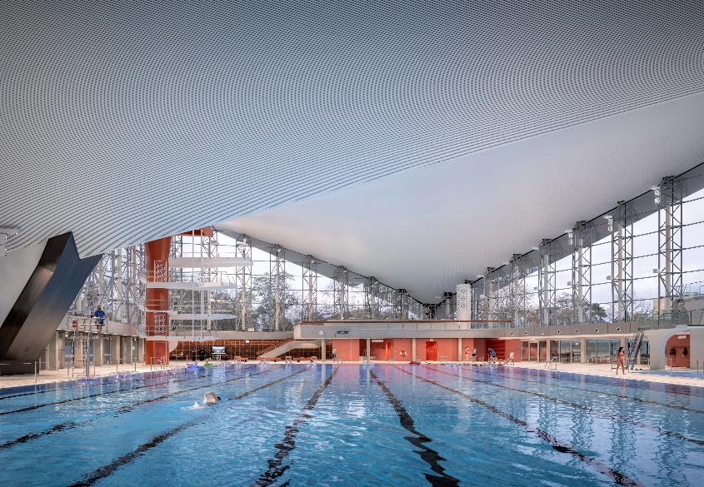

[25-02 Foamglas T3+]

Aufgrund der filigranen Dachstruktur ohne mechanische Befestigung kam mit Foamglas T3+ ein Dämmstoff zum Einsatz, der dauerhaft druckfest, wasser- und dampfdicht sowie nicht brennbar ist.

Foto: Marcus Bredt

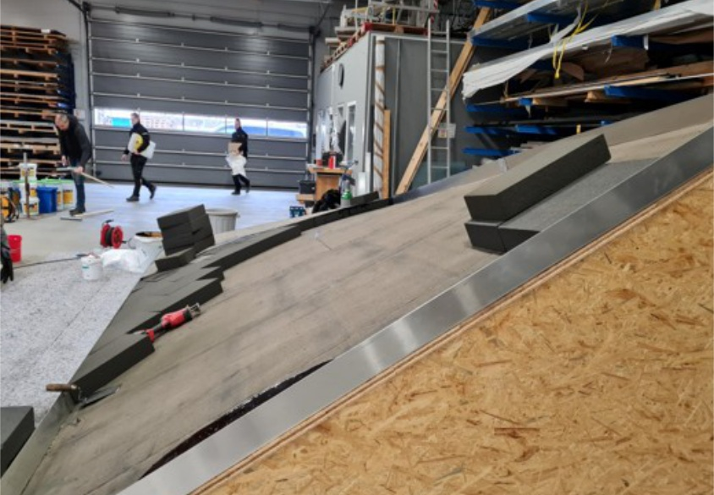

[25-02 Modell]

Ein eigens gebautes 1:1-Modell der stark geneigten Dachfläche diente dazu, das Verhalten der Dämmplatten bei bis zu 37 Grad Dachneigung praxisnah zu simulieren und zu optimieren.

Foto: OC FOAMGLAS

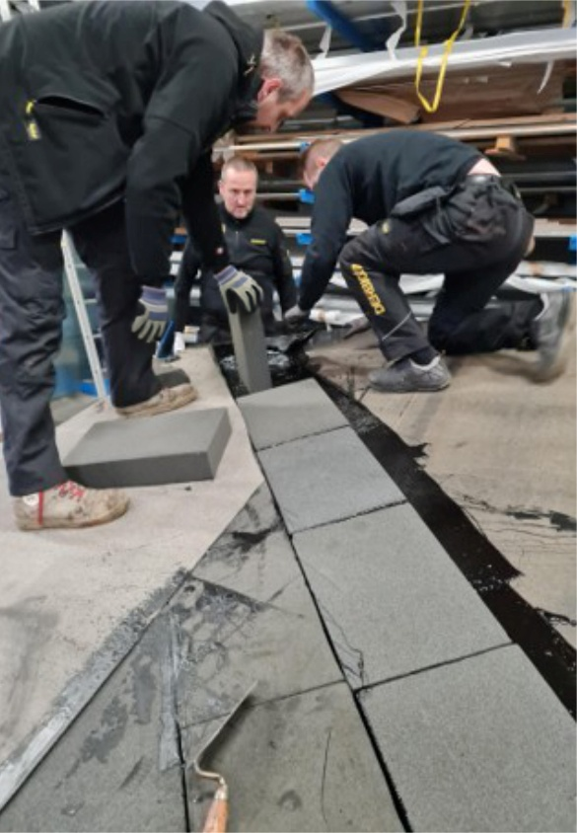

[25-02 Bitumenkaltkleber

In mehreren Tests wurde die Verarbeitung des Bitumenkaltklebers Derbigum DMS mit den Foamglas Platten geprüft, um eine sichere, vollflächige Haftung ohne mechanische Befestigung sicherzustellen.

Foto: OC FOAMGLAS



[25-02 Paraboloiddach]

Auf der ikonischen Betonschale der Alsterschwimmhalle wurden die Foamglas T3+ Platten systematisch verklebt – angepasst an jede Krümmung des Paraboloiddachs.

Foto: Marcus Bredt



[25-02 Ohne Verschraubungen]

Durch die rein klebegebundene Konstruktion konnte auf Verschraubungen vollständig verzichtet werden – eine wichtige Voraussetzung beim filigranen Bestandsdach.

Foto: Marcus Bredt

Ein Bild, das Gebäude, Im Haus, Decke enthält.

[25-02 Wärmeschutz]

Mit einem Nennwert der Wärmeleitfähigkeit von 0,035 Watt pro Meter und Kelvin, trägt Foamglas T3+ maßgeblich zur Reduzierung des Heizbedarfs bei.

Foto: Marcus Bredt

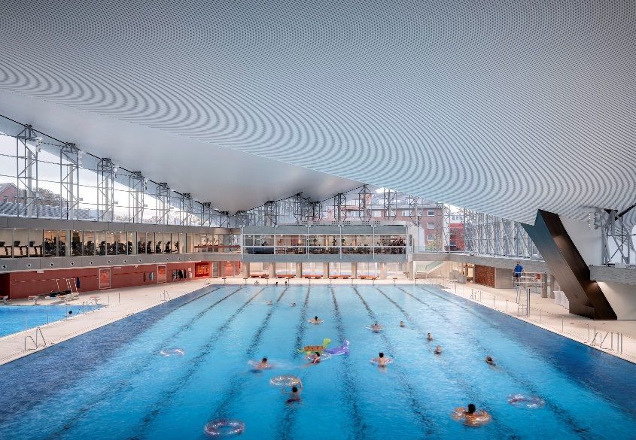

[25-02 Foamglas T4+]

Foamglas T4+ mit einer Druckfestigkeit von größer oder gleich 600 Kilopascal wurde unter dem Sportschwimmbecken verbaut und gewährleitet dauerhafte Tragfähigkeit ohne Setzungen.

Foto: Marcus Bredt

Ein Bild, das Schwimmbecken, Gebäude, Wasser, Freizeitcenter enthält.

[25-02 Feuchteschutz]

Die geschlossene Zellstruktur des Materials verhindert die Aufnahme von Feuchtigkeit – ideal für Nassbereiche wie Saunaterrassen oder Beckenuntergründe.

Foto: Marcus Bredt

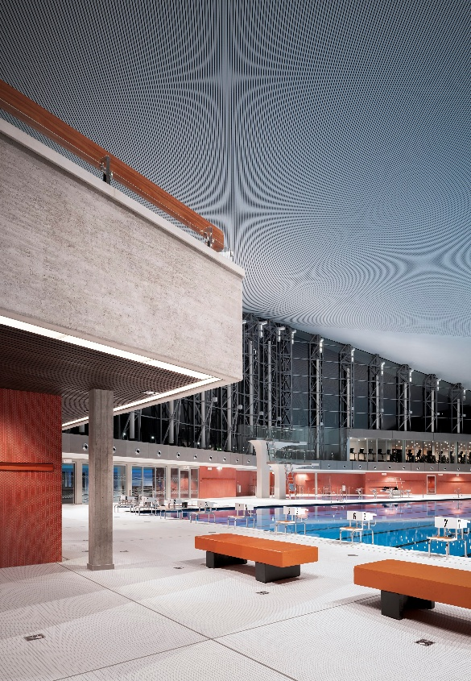

[25-02 Brandschutz]

Die Foamglas Dämmstoffe erfüllen die Baustoffklasse A1 und tragen somit zum vorbeugenden Brandschutz in öffentlich genutzten Gebäuden bei.

Foto: Marcus Bredt

Ein Bild, das Baum, draußen, Himmel, Gebäude enthält.

[25-02 Nachhaltigkeit]

Die Foamglas Dämmstoffe enthalten im Durchschnitt rund 50 Prozent recyceltes Glas (gewichtet nach Gesamtmasse der Endprodukte, berechnet nach ISO 22095, Methode des gleitenden Durchschnitts) und leisten damit einen Beitrag zur Active-City-Strategie der Stadt Hamburg für energieeffiziente und ressourcenschonende öffentliche Gebäude.

Foto: Marcus Bredt

Rückfragen beantwortet gern:

Deutsche FOAMGLAS® GmbH

Sandra Alsen

Tel. +49 172 6239981

sandra.alsen@owenscorning.com

www.foamglas.de